餐飲科成果展
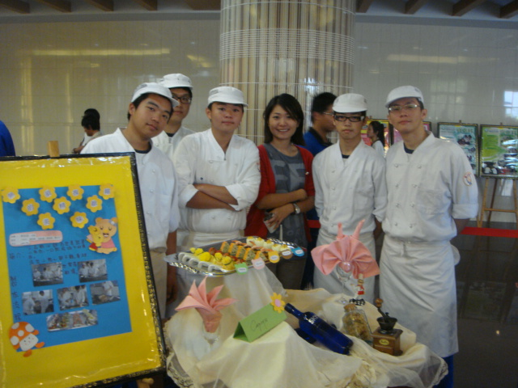
時間:98年3月27日
地點:嘉義縣萬能工商
主辦單位:萬能工商 餐飲科
心得:
這次舉辦了成果展,而我是西餐組組長,
從討論到籌備買菜到練習時間,都是我與組員
積極的討論,試做了好多次才決定要做什麼菜
來決定3年來的成果展,很高興這次可以擔任
組長,讓我學習到了用錢也買不到的經驗。

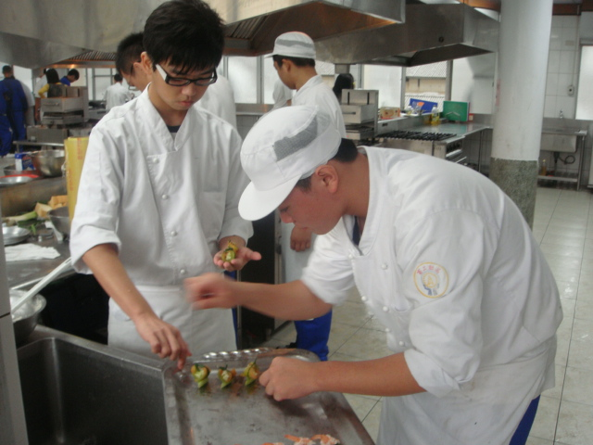
活動照片

這時候我與組員一起擺設
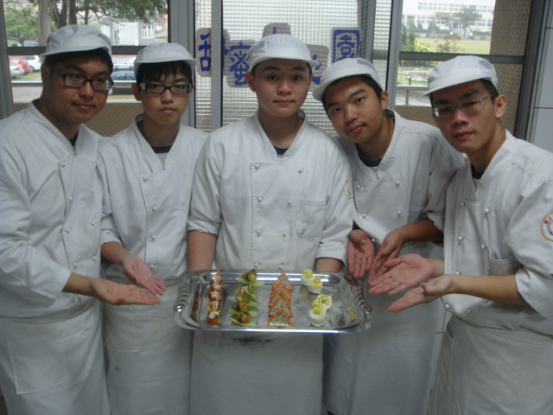

團體照片

